Конспект НОД по физической культуре для детей шестого года жизни
с использованием нетрадиционных методов оздоровления
«Космическое путешествие»
Программное содержание:
1.Формировать эмоционально–положительное отношение и интерес к движениям, умение перевоплощаться, интерес к оздоровительным упражнениям, проявление детьми чувства удовлетворения от двигательных заданий.
2.Закреплять в игровой форме навыки выполнения коррекционных упражнений.
3.Развивать мелкую моторику пальцев ног через рисование и закаливающий массаж.
4.Способствовать функции дыхания при помощи звуковой гимнастики Лобановой и игрового массажа «поиграем носиком» по методике Уманской и Динейки.
5.Воспитывать у детей самостоятельность, активность, развивать умение заботиться о своем здоровье.
Ход НОД по физической культуре:
Дети входят в зал.
(Снимают обувь и носки, т.к. занятие будет проходить босиком)
Их встречает инструктор по ФИЗО
Слайд 1- Космическая галактика
И: Здравствуйте ребята! Сегодня мы совершим необычное путешествие, и отправимся на луну. Вы согласны?
Д: Да!
И.: Сначала я хочу с вами познакомиться! Вставайте в круг. Называя свое, имя вы подаете правую руку рядом стоящему соседу. В итоге у нас должен получиться замкнутый круг (дети выполнили задание). Теперь поднимите руки вверх и дружно скажем – УРА! Вместе мы друзья!
И.: Теперь я думаю, для путешествия вы готовы. Остался один момент закрывайте глаза и превращаемся в космонавтов.
(Звучит музыка, все кружатся вокруг себя.)
Слайд 2 – Космический корабль
И.: Внимание! Внимание! Экипажу юных космонавтов предоставляется корабль новой технологии «Восток». Поздравляю вас с зачислением в отряд юных космонавтов!
Только сильных звездолет может взять с собой в полет. Предлагаю вам пройти этап проверки – испытание ловкости.
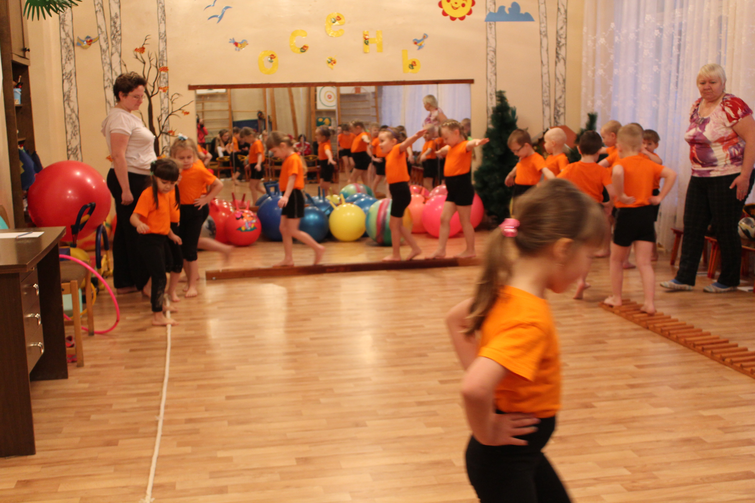 Впереди тернистый путь,
Преодолей его ты друг.
Если все ты здесь пройдешь,
На луну ты попадешь!
(Дети друг за другом выполняют ходьбу по «дорожкам здоровья»).
И.: Я смотрю, всем очень хочется полететь на луну, вы так старались, и правильно выполнили все упражнения. Приготовиться к полету, завести моторы.

Звуковая дыхательная гимнастика
( вдох через нос на выдохе произносить звук Р)
Очень четко я жужжу, и моторчик завожу.
Р-р-р-р-р-р-р-р-р. Повторить 3 раза
Мотор завели и все полетели.
(под музыку дети кружатся, в это время по залу раскладывают платочки).

Слайд 3 – планета Венера
Прилетели на первую станцию.
И.: Ребята, куда это мы попали? Что это за станция? И почему такой беспорядок?
(Инструктор нашел записку и читает)
Милые дети помогите.
Мусор скорей уберите.
Руками трогать нельзя,
Вы уж простите меня!
(Венера)
И.: Ну, что ребята руки в стороны и за работу!
(Дети поднимают платочки пальцами ног, и переносят их с одного места на другое, не помогая руками. Каждый переносит 3-4 платочка.)
Молодцы настоящие космонавты!
Нам пора продолжать полет.
Все собрались, все здоровы?
А к полету вы готовы?
Ты тогда не ленись,
На луну торопись.
Заводим моторы: звуковая дыхательная гимнастика, вдох – через нос, на выдохе разводим руки в стороны, произносим звуки –Р-У-У-У. повторить 2 раза.
(Кружатся с закрытыми глазами вокруг себя. В это время раскладывают мячи фитболы. Музыка заканчивается, дети открывают глаза.)
Слайд 4 – планета Меркурий
И.: Да, ребята, куда это мы попали? Какая каменистая поверхность у планеты. Это скорей всего «Меркурий». Ведь эта планета покрыта кратерами.
(Находит письмо, и читает.)
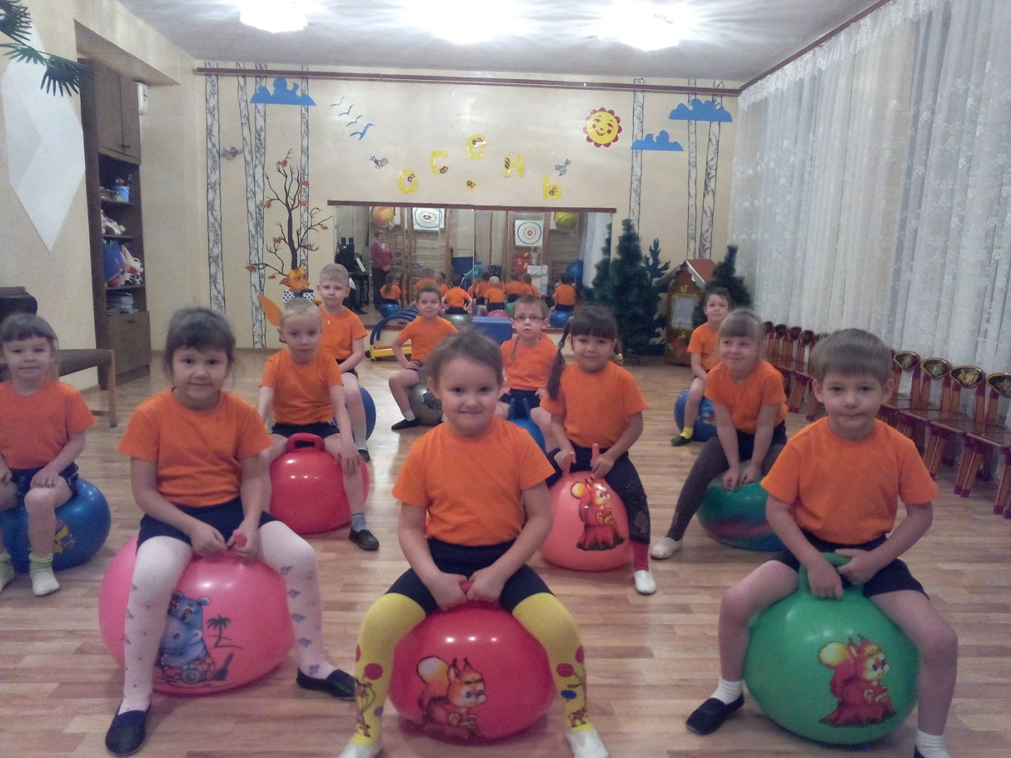 А сейчас, вы можете поиграть,
Повеселиться.
В инопланетян превратиться!
И.: Давайте попробуем?
Дети выполняют упражнения на фитболах:
1. Лежа на мяче, на животе шагать вперед руками.
2. Сидя на мяче, прокатывание назад, вперед.
3. Сидя на мяч, круговые вращения туловища.
4. Сидя на мяче, наклоны вперёд.
И.: Какие веселые инопланетяне из нас получились! А, давайте еще поиграем! Сделаем мост.
Игра 1. мост: дети принимают И.П. стоя, согнувшись друг за другом, последний проползает под всеми выстроенными ребятами и встает впереди колонны.
И.: Товарищи космонавты, что-то мы заигрались, кажется, мы хотели попасть на луну! Нам пора лететь дальше.
Моторы загудели,
Мы снова полетели.
Выполнение звуковой гимнастики вдох-носом, выдох Р-Р-П-П-У-У.
(Закрыли глаза и покружились. В это время разбрасываются бусины).
Слайд 5 – Метеоритный дождь
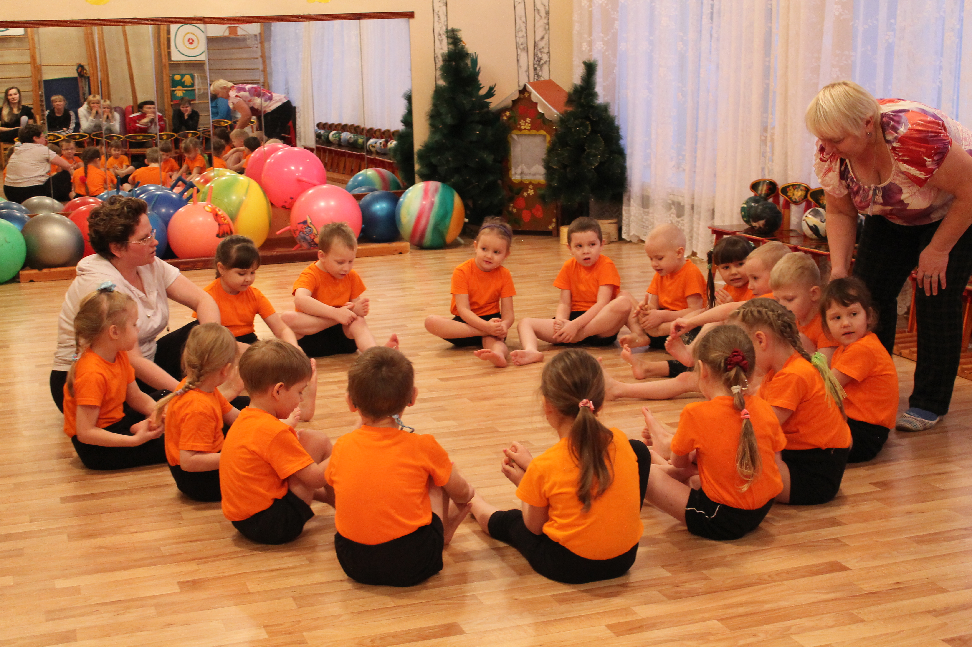И.: Уважаемые космонавты, что здесь происходит? Это, по всей видимости прошел метеоритный дождь. Они мешают нашему полету. Нужно очистить путь!
Руки прячь за спину,
Ноги в серединку.

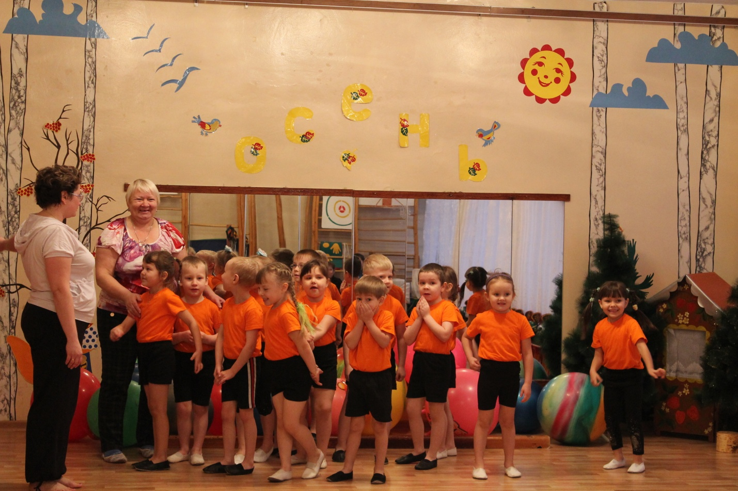Ты предметы собери,
Но смотри не упади!
(Дети собирают бусины пальцами ног и носят в обручи на другой стороне площадки).
И.: Не легкая это была работа. Ноги наши устали, давайте немного отдохнем.
Садитесь в круг, берите салфетки, и растирайте пальчики ног, затем берите другие салфетки и растирайте пальчики рук. Вы готовы? Тогда начнем!
(дети протирают руки и ноги влажными салфетками, педагог каждому проходит и намазывает капельку крема на стопу, дети растирают и начинают делать массаж стопы)
Мы ходили, мы скакали,
Наши ноженьки устали.
Сядем рядом, отдохнем,
И массаж подошв начнем.
Слайд 6 – планета Луна
И.: Теперь путь свободен! Летим дальше! Я, кажется, вижу, мы приближаемся к луне. (В это время раскладываются мячи). Педагог начинает прыгать на двух ногах. Ой, Я кажется уже на луне, здесь такая атмосфера, что я не могу ходить. А вы со мной? Вы на луне? Никто не потерялся? (постепенно дети начинают прыгать).
Игра 2. Дети строятся в шеренгу, выполняют прыжки с продвижением вперед, мяч зажат между ног, и каждый прыгает в отдельности.
И.: Ребята, что-то стало трудно дышать, скорей садитесь восстановим дыхание.
Выполняется игровой массаж «Носовое дыхание».
(В это время раскладывается бумага и фломастеры).
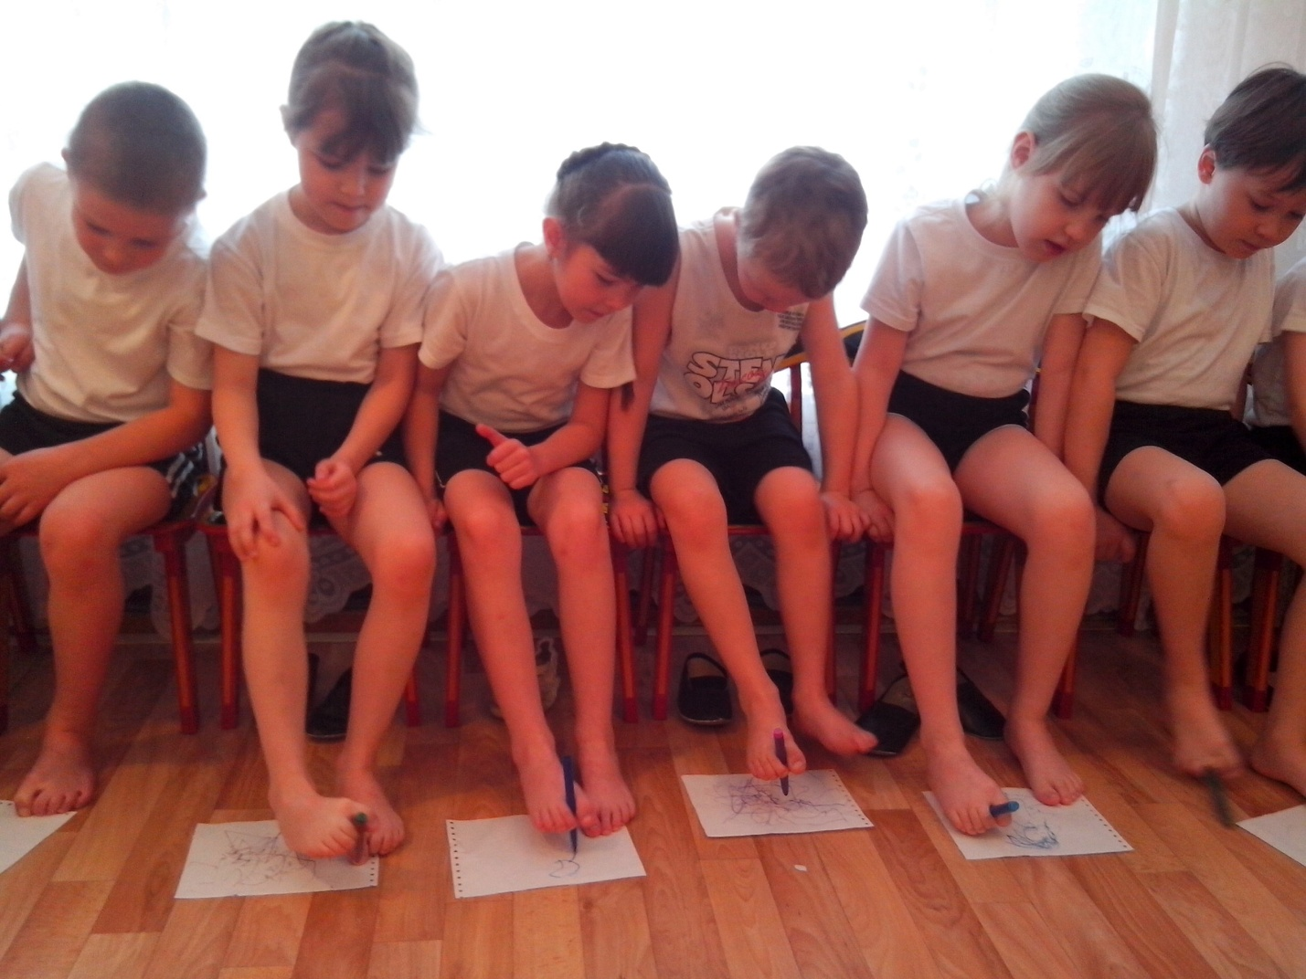И.: Ребята, говорят, что на луне живут маленькие инопланетяне, давайте сделаем им подарок. Нарисуем их такими, как представляем. Берите фломастер пальцами ног, и начнем рисовать на бумаге.

Слайд 7 – Инопланетяне рисуют пальцами ног на бумаге

Точка, точка, запятая,
Минус рожится кривая.
А еще добавим ножек -
Получился лунатежек.
Слайд 8 – Космический корабль
И.: Давайте свои рисунки оставим здесь. Когда мы улетим, они наверняка выйдут и посмотрят. А нам пора возвращаться домой. Приготовили моторы, глубокий вдох. Моторы заревели, и мы с вами полетели
Слайд 9 – Детский сад
И.: Вот мы и вернулись в наш детский сад. Большое спасибо, что не отказали мне в помощи слетать на луну. Одна я бы не смогла. Разве смогла бы я убрать все, что было на нашем пути, вы ловкие, смелые и самые здоровые дети. Настала пора прощаться. Желаю вам здоровья и никогда не болеть. До новых встреч!

